**Job No:** 01

**Job Name:-** নেটওয়ার্কের মধ্যে ফোল্ডার এবং প্রিন্টার শেয়ার করা।

**উদ্দেশ্যঃ**

১।উইন্ডোজ ১০ অপারেটিং সিস্টেমে কিভাবে ফোল্ডাল শেয়ার করা হয় তা পর্যবেক্ষণ করা।

২। উইন্ডোজ ১০ অপারেটিং সিস্টেমে কিভাবে প্রিন্টার শেয়ার করা হয় তা পর্যবেক্ষণ করা।

৩। উইন্ডোজ ১০ অপারেটিং সিস্টেমে কিভাবে ইউজার অ্যাকাউন্ট তৈরি করা হয় তা

পর্যবেক্ষণ করার পদ্ধতি সম্পর্কে জ্ঞান লাভ।

**বর্ণনাঃ**

**--**Peer to Peer/workgroup LAN Design করার পর ঐ নেটওয়ার্কের মধ্যে File, Folder এবং Printer শেয়ার করতে হলে প্রথমে কয়েকটি কম্পিউটার দিয়ে Local Area Network Design করে নিতে হবে এবং একটি PC এর সাথে অন্য PC এর Communication test করতে হবে।

১। ফাইল অথবা ফোল্ডার শেয়ার করার জন্য PC-কে ল্যান ক্যাবলের সাথে যুক্ত থাকতে হবে এবং প্রত্যেকটি PC-কে একই নেটওয়ার্কের মধ্যে থাকতে হবে। ফাইল বা ফোল্ডার শেয়ার করার নিয়ম নিম্নে ধারাবাহিকভাবে দেয়া হলো—

* প্রথমে ফাইল বা হোল্ডার তৈরি করতে হবে 🡪 যে ফাইল বা ফোল্ডার (Jahid Hossain) 🡪 যে ফাইল বা ফোল্ডার শেয়ার করা হবে ঐ ফাইলটির Properties অপশনে যেতে হবে (Jahid Hossain Properties) 🡪 Share 🡪 Everyone 🡪 Add 🡪 Read/Write (permission level) 🡪 Share 🡪 Done 🡪 Advance Sharing 🡪 Permissions 🡪 Everyone 🡪 Full control 🡪 Apply 🡪 Ok.

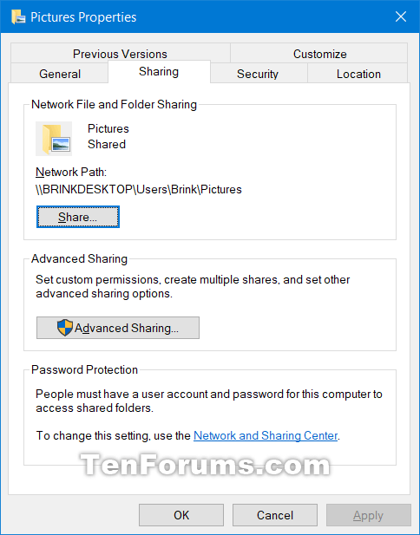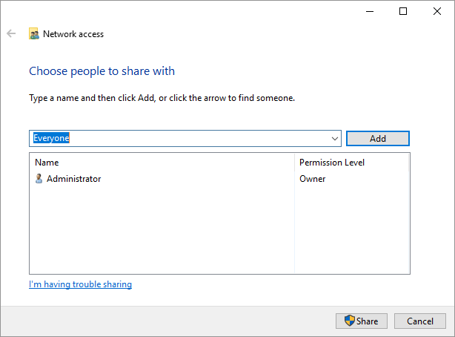

২। ফাইল বা ফোল্ডার শেয়ার এর কার্যক্রম শেষ হয়ে গেলে পরবর্তীতে যে PC থেকে শেয়ার করা ফাইল বা ফোল্ডার অ্যাকসেস করা হবে ঐ PC এর Taskber-এ অবস্থিত Search bar এর মধ্যে ঐ PC এর IP Address লিখে Enter key press করতে হবে। তারপর দেখা যাবে শেয়ার করা ফাইল বা ফোল্ডার মনিটরের স্ক্রিনে প্রদর্শিত হচ্ছে।

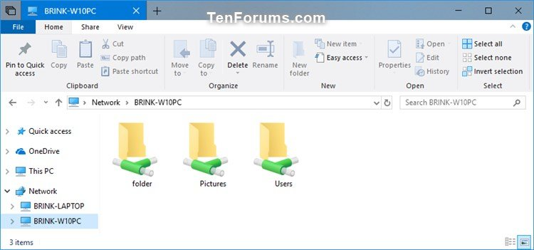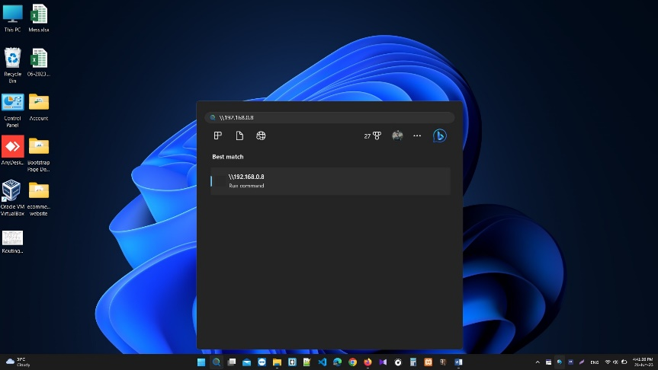

৩। এই নেটওয়ার্কে যদি একটি প্রিন্টার সংযুক্ত করে পেইন্ট সার্ভার নেটওয়ার্ক তৈরি করতে চাওয়া হয় তাহলে ওই নেটওয়ার্কের একটি পিসি এর সাথে প্রিন্টার সংযুক্ত করতে হবে এবং ওই পিসিতে Point Server হিসেবে কনফিগারেশন করতে হবে। Point server configuration করার ধাপসমূহ নিম্নে দেয়া হলো—



(ক) নেটওয়ার্কের যেকোনো একটি কম্পিউটারের মধ্যে Printer এর USB ক্যাবল সংযুক্ত করতে হবে এবং PC-তে সংযুক্ত Printer এর ড্রাইভার সফটওয়্যার ইনস্টল করতে হবে।

(খ) তারপর নিম্নে ধাপসমূহ অনুসরণ করতে হবে—

Control Panel 🡪 Device And Printer 🡪 HP Desk Jet 2130 Series 🡪 Printer Properties 🡪 Sharing 🡪 Share this printer 🡪 Ok.

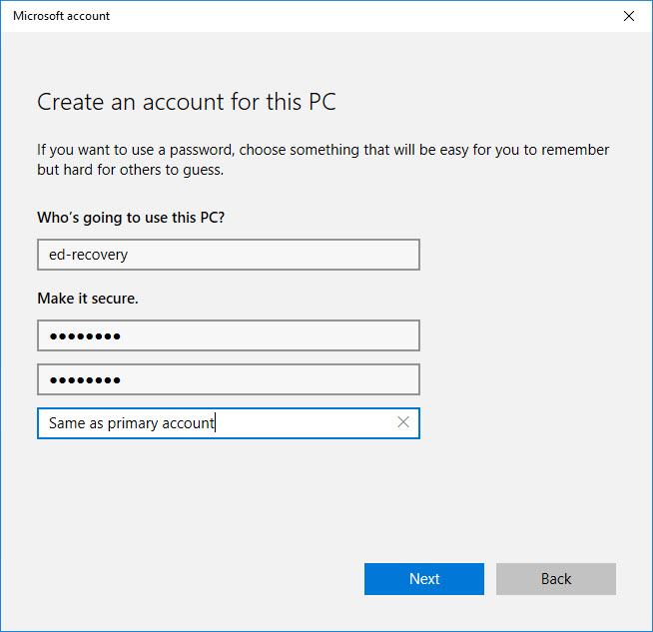

৪। একটি PC এর মধ্য নতুন User Account তৈরি করা দরকার নেটওয়ার্কভক্ত কম্পিউটারের মধ্যে। নেটওয়ার্কভক্ত কম্পিউটারের মধ্য নতুন User Account তৈরি করার ধাপ নিচে দেয়া হলো—

Control Panel 🡪 User Account 🡪 Manage Another Account 🡪 add a new user in PC settings 🡪 family & other people 🡪 add someone else to this PC 🡪 I don’t have this persons sign-in information 🡪 add a user without a Microsoft account 🡪 who’s going to use this PC? 🡪 Jahid Make it secure Enter Password Re-enter Password 🡪 Next.